Особенности использования наглядности в обучении детей с нарушением зрения
В обучении детей с нарушением зрения используются разнообразные виды наглядности:
1. Натуральные наглядные пособия  (овощи, фрукты, растения, животные, предметы быта и т.п.) | 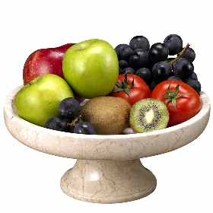
2. Объемные наглядные пособия
(муляжи, чучела, модели, геометрические тела)
3. Дидактические игрушки  (куклы, кукольная посуда, мебель, игрушечный транспорт, игрушки животных, птиц и т.п.) | 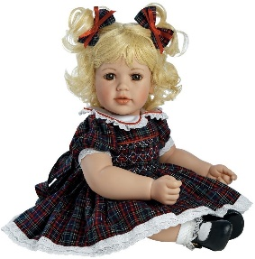
4. Изобразительные наглядные пособия  (иллюстрации к сказкам, рассказам, репродукции картин, фотоматериалы, видеоматериалы, плакаты и пр.) | 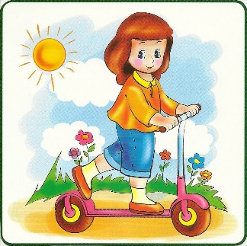
5. Графические наглядные пособия  (схемы, планы, таблицы) | 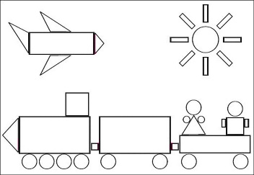
6. Рельефные наглядные пособия  (рельефно-точечные и барельефные изображения, схемы, планы, таблицы) | 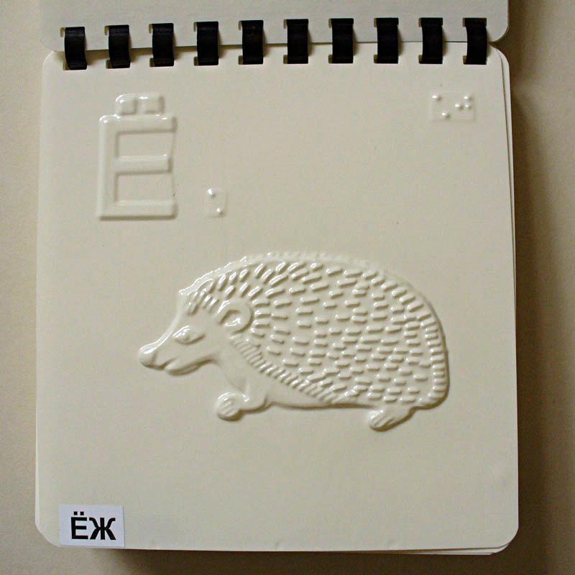
7. Символические наглядные пособия  (исторические, географические, биологические карты) | 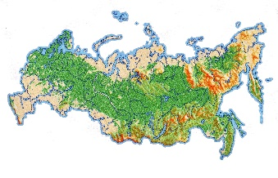

При первичном ознакомлении детей с программным материалом в качестве наглядного материала обязательно предъявляются реальные предметы. Лишь после тщательного изучения их свойств (мягкость, твердость/упругость, вкус, запах) можно перейти к заменителям: муляжам, моделям, игрушкам, изобразительному наглядному материалу.
Требования, предъявляемые к раздаточному и демонстрационному материалу:
- материалы и пособия должны иметь матовую, не бликующую поверхность;
- четкое выделение общего контура изображения и его основных деталей;
- соблюдение в изображениях пропорций в соответствии с соотношениями реальных объектов;
- соотношение с реальным цветом объектов и высокий цветовой контраст (80-95%);
- сложный фон сюжетных картин должен быть свободен от лишних деталей, а также иметь четкое выделение ближнего, среднего и заднего планов;
- располагаемые на доске объекты должны хорошо выделяться по отдельности, а не сливаться в единую линию;
- в цветовой гамме желательны жёлто-красно-оранжевые и зеленые оттенки (темно-синие и темно-фиолетовые цвета хуже воспринимаются детьми со зрительной патологией);
- величина раздаточного материала зависит от остроты зрения с коррекцией (в очках) на лучше видящем глазу:
Острота зрения - размер пособий:
- 0,01-0,04 – 4-5см;  - 0,05-0,01 – 3-4 см;  - 0,2-0,3 - 2-3см;  - 0,4-1,0 – 2см и меньше | 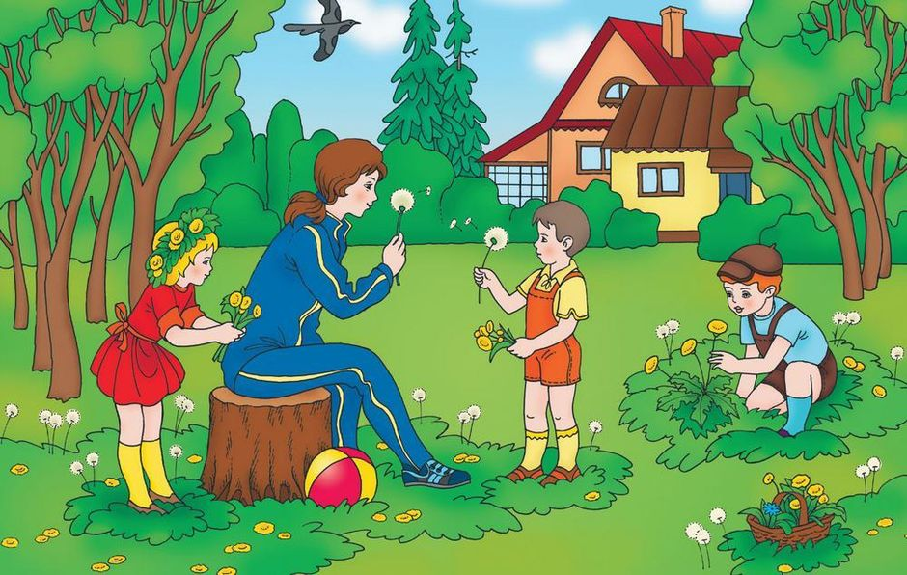

Учитель-дефектолог: Щагина Е.В.

